Tréninkový plán 4. týden
Tento týden bude zaměřený všeobecněji, konečně to vypadá, že by i mohlo být docela rozumné počasí a pokusím se to zapracovat. Již tradičně: Před tréninkem rozcvičení, po tréninku strečink protažení. + každý den základní pohyb (psal jsem první týden).
Pro doplnění tréninků doporučuji použít i cviky zmíněné v předchozích plánech.

Den
Tentokrát odkážu přímo na stránky od Českého atletického svazu, kde budu videa, ke splnění je mimo jiné potřeba i trošky improvizace a základního vybavení (pokud nebude k dispozici najděte využijte předchozí tréninkové plány).
- https://www.atletika.cz/aktuality/hybeme-se-s-atlety-jan-fris/
- https://www.atletika.cz/aktuality/hybeme-se-s-atlety-lukas-hodbod/
A zase závěrečný strečink… :-D

Den
Tradiční výběh nebo jiné prospěšné aktivity. Jako minule přiložím ještě další cvik k pohybům zase popsán textem:

Den
Zase si půjčím tréninkové video, připomínám celý kanál trenérky zde (nyní vydává videa častěji)
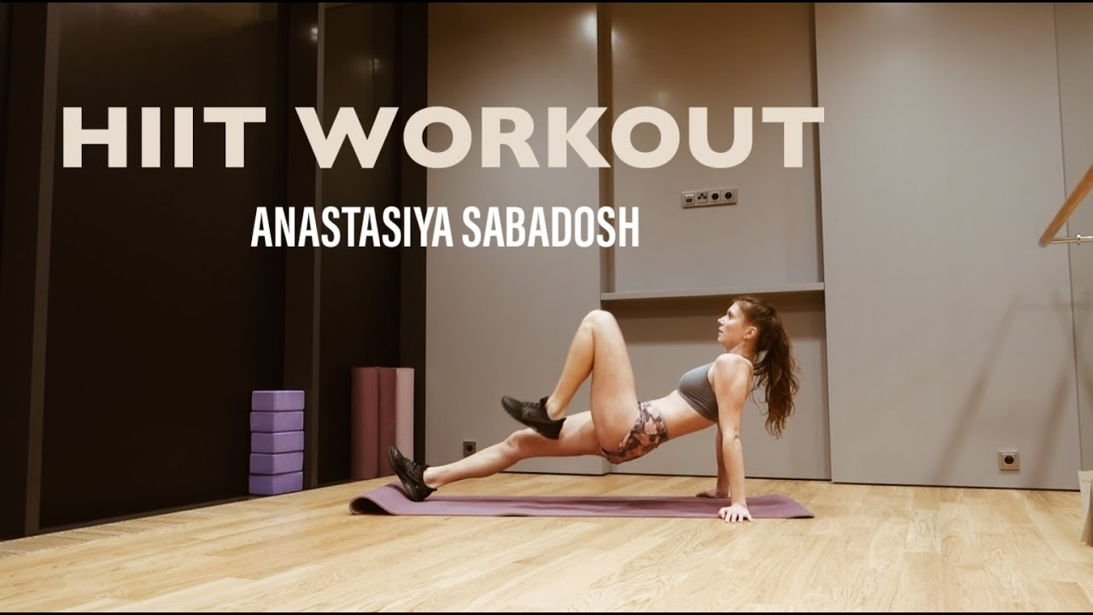
https://www.youtube.com/watch?v=zy1U3fYuTfQ

